114年10月23日餐點照片
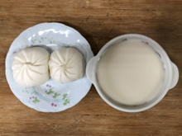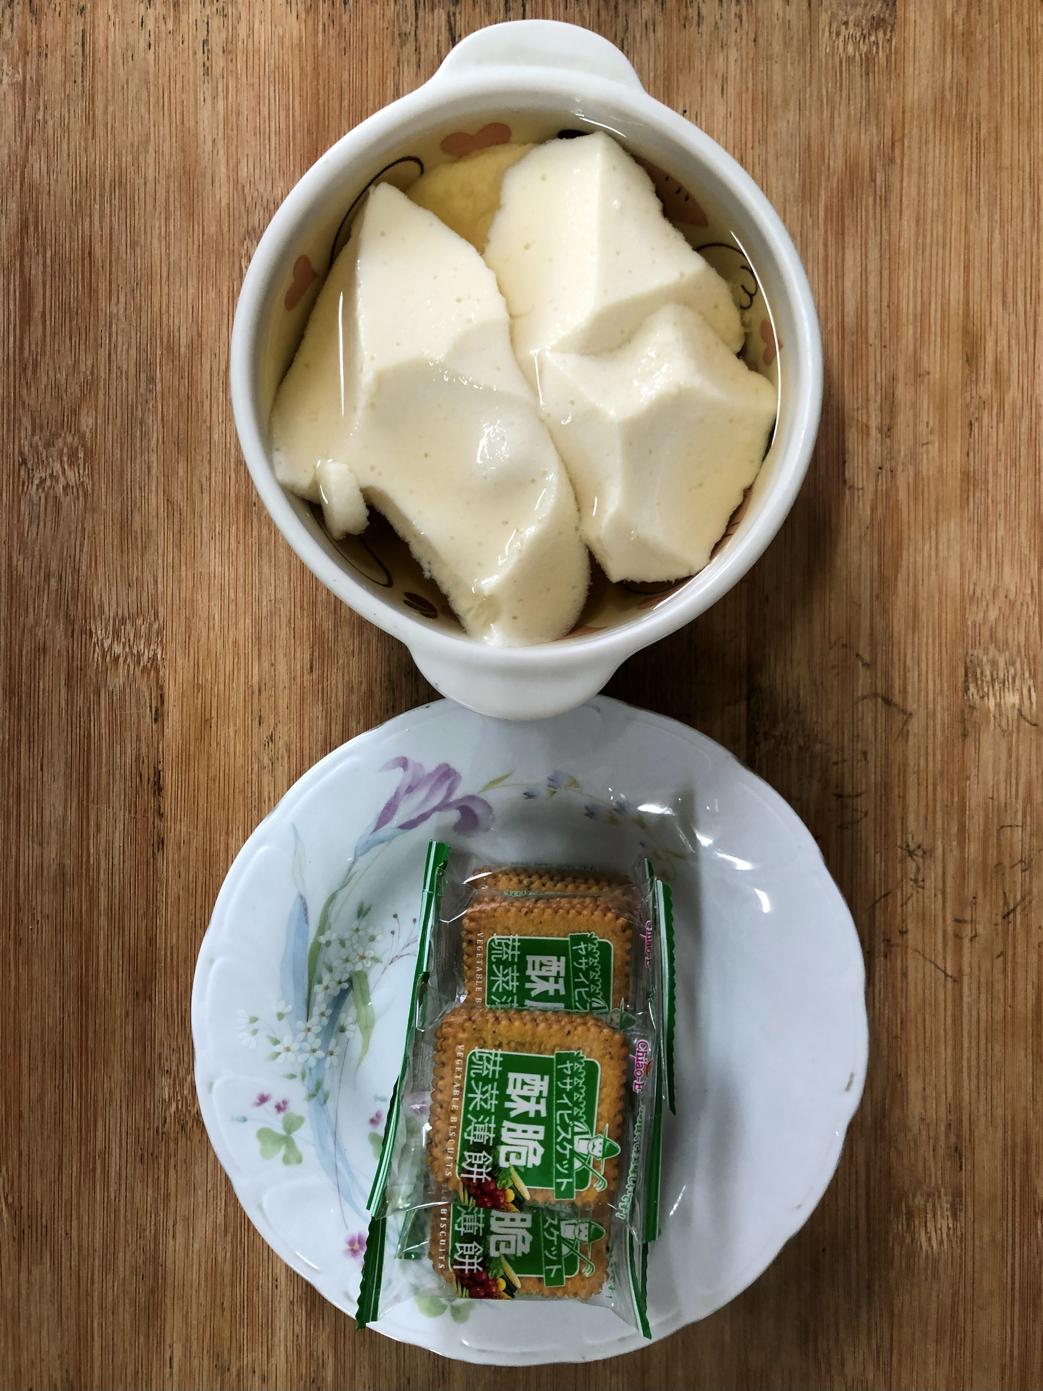
早餐(芝麻包、豆奶) 下午點心(豆花、餅乾)
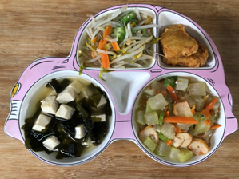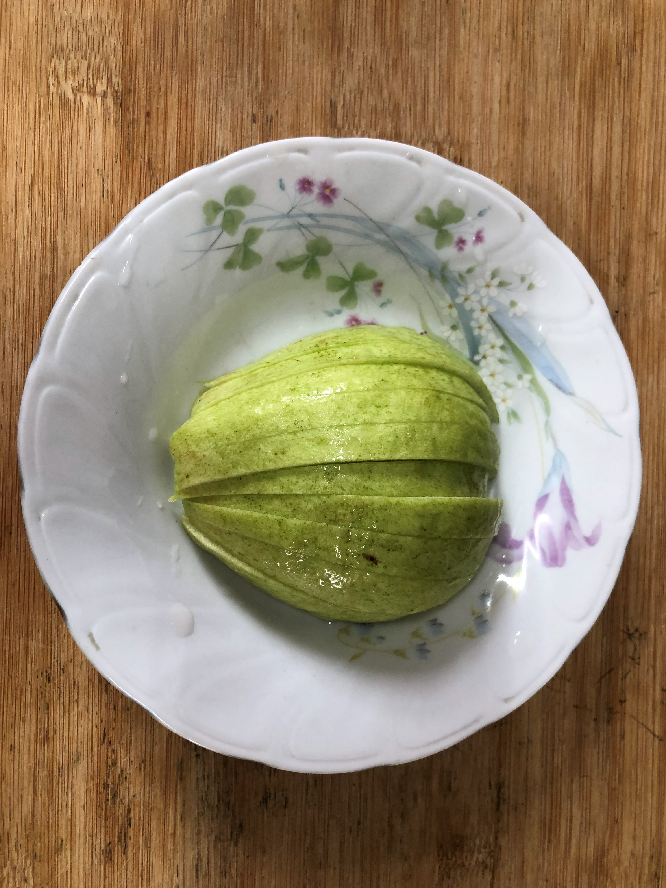
午餐(雞塊、羅漢炒黑輪、炒青菜、豆腐味噌湯、水果)

